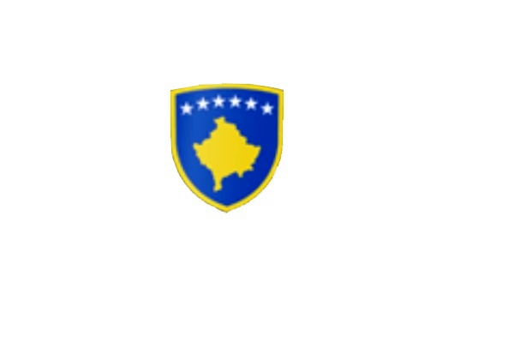
R E P U B L I K A E K O S O V Ë S 
KUVENDI I KOMUNËS NË MALISHEVË

_____________________________________________________________________________________________
Kuvendi i Komunës
Nr.02/______
Datë: 22.03.2019
Mbështetur në nenin 43 të Ligjit nr.03/L-040 për Vetëqeverisjen Lokale, në bazë të Statutit të Komunës së Malishevës, miratuar në mbledhjen e Kuvendit të Komunës me datë:31.10.2008 (nr.01/871, datë 12.11.2008) dhe Rregulloren nr.02/175 datë:30.05.2017 për punën e Kuvendit, Komiteteve, dhe Komisioneve të Komunës së Malishevës.
Kryesuesi i Kuvendit të Komunës me datë:22/03/2019 ;
T H Ë R R E T
Mbledhjen e -III- (tretë) të rregullt të Kuvendit të Komunës së Malishevës për vitin 2019 të legjislaturës së -VI, e cila do të mbahet ditën e Premte me datë: 29.03.2019 duke filluar nga ora 10:00.
Mbledhja do të mbahet në sallën e Kuvendit të Komunës.
Ftohet z/zj. ______________________________ që të marrë pjesë në këtë mbledhje.
Për këtë mbledhje propozoj këtë,
R E N D D I T E
1. Shqyrtimi dhe miratimi i procesverbalit të mbledhjes së -I- të rregullt dhe mbledhjes së -I- të jashtëzakonshme të
vitit 2019.
2. Emërimi i anëtarëve të Komisionit për organizimin dhe monitorimin e zgjedhjeve nëpër vendbanimet, fshatrat
dhe lagjet urbane.
3. Shqyrtimi dhe miratimi i kërkesës nr.01/1597 datë:06.11.2018 e parashtruar nga Kryetari i Komunës, për
ndërrimin e pronës publike me pronë private për interes publik, me rastin e ndërtimit të objektit të shkollës
fillore në fshatin Panorc, KK.Malishevë.
4. Shqyrtimi i Raportit i të hyrave dhe shpenzimeve për periudhën Janar-Dhjetor 2018.
5. Shqyrtimi dhe miratimi i kërkesës nr.02/159 datë:12.02.2019, për miratimin e aneks-Planit Komunal të
veprimit për Efiçiencë të energjisë (PKVEE) 2019-2021.
6. Inicimi i procedurave për plotësimin dhe ndryshimin e Rregullores për ndarjen e Subvencioneve dhe
Transfereve.
7. Shqyrtimi i Raportit nr.02/67 datë: 04.02.2019 të KRU “Hidroregjioni Jugor”, njësia operativë në Malishevë.
8. Shqyrtimi dhe miratimi i Planit vjetor të punës nr.01/138 datë:08.02.2019 të Këshillit Komunal për Siguri në
Bashkësi për vitin 2019.
9. Shqyrtimi i Raportit nr.11/85 datë:12.02.2019 të DKAE-së, për përfundimin e gjysmë vjetorit të parë të vitit
shkollor 2018/19.
10. Shqyrtimi dhe miratimi i kërkesës nr.01/188 dat:20.02.2019 e parashtruar nga Kryetari i Komunës për marrjen
e vendimit, sipas kërkesës nr.01/176 datë:14.02.2019 të parashtruar nga kryesia e Lagjes Matoshi-Qytetit të
Malishevës, për caktimin e lokacionit për realizmin e projektit të Komunitetit “Ndërtimi i shtëpisë së
Komunitetit”.
11. Shqyrtimi dhe miratimi i kërkesës nr.01/201 datë:22.02.2019 të parashtruar nga Kryetari i Komunës për
vazhdimin e mandatit të kryetarëve dhe kryesive të fshatrave dhe vendbanimeve tjera, deri në zgjedhjen e
kryetarëve të rinj.
12. Shqyrtimi dhe miratimi i kërkesës nr.02/185 datë:22.03.2019, për miratim të projekt-Planit Zhvillimor
Komunal 2019-2027 të Komunës së Malishevës.
13. Shqyrtimi dhe miratimi i kërkesës nr.01/117 datë:05.02.2019 të parashtruar nga Kryetari i Komunës sipas
kërkesës nr.01/78 datë: 24.01.2019 për ndërtimin e objektit të Xhamisë në fshatin Terpezë të Poshtme.
14. Shqyrtimi dhe miratimi i kërkesës nr.06/11 datë:07.02.2019 të parashtruar nga Feim Krasniqi nga fshati
Llashkadrenoc, për ndërrimin e destinimit të tokës bujqësore në tokë ndërtimore.
15. Shqyrtimi dhe miratimi i kërkesës nr.06/12 datë:09.02.2019 të parashtruar nga Ismet Rudaj nga fshati
Panorc, për ndërrimin e destinimit të tokës bujqësore në tokë ndërtimore.
16. Shqyrtimi dhe miratimi i kërkesës nr.06/14 datë:08.02.2019 të parashtruar nga Baki Mazreku nga Malisheva,
për ndërrimin e destinimit të tokës bujqësore në tokë ndërtimore.
17. Shqyrtimi dhe miratimi i kërkesës nr.06/22 datë:12.03.2019 të parashtruar nga Bahte Bytyqi nga fshati
Shkozë, për ndërrimin e destinimit të tokës bujqësore në tokë ndërtimore.
18. Shqyrtimi dhe miratimi i kërkesës nr.06/31 datë:18.03.2019 të parashtruar nga Blerim Krasniqi nga fshati
Llashkadrenoc, për ndërrimin e destinimit të tokës bujqësore në tokë ndërtimore.
19. Shqyrtimi dhe miratimi i kerkesës nr.02/158 datë:12.03.2019 të parashtruar nga Komiteti për Familje të
Dëshmorëve, për caktimin e zonës së mbrojtur të Memorialit të UÇK-së në kodrën e quajtur Golesh në
Malishevë.
20. Shqyrtim i kërkesës nr.02/131 datë:11.03.2019 të parashtruar nga banorët e lagjes Brahaj nga fshatit Carrallukë.
21. Shqyrtimi i kërkesave për ndërtim të shtëpive për familjet e pa strehë.
22. Shqyrtimi i kërkesës nr.02/164 datë: 13.03.2019 të parashtruar nga e fshatit Llazicë, Vermicë dhe Drenoc.
23. Miratimi i dorëheqjes së anëtares znj.Vera Bytyçi nga Komiteti për Barazi Gjinore.
24. Të ndryshme.

Ardhja e juaj është e domosdoshme. Kryesuesi i Kuvendit
Malishevë, Mars 2019 Rrahim Morina
______________

